PENGARUH INTERNAL MARKETING TERHADAP ORGANIZATIONAL PERFORMANCE DI ERHA CLINIC DENGAN MARKET ORIENTATION SEBAGAI VARIABEL INTERVENING

Eva Valentina Ginting, Shinta Wahyu Hati
Prodi Administrasi Bisnis Terapan- Jurusaan Manajemen Bisnis
Politeknik Negeri Batam
- mail: valentina_ev@yahoo.com; shinta@polibatam.ac.id

Abstrak
Penelitian ini bertujuan untuk mengetahui dan menganalisis bagaimana pengaruh internal marketing terhadap organizational performance di ERHA Clinic dengan market orientation sebagai variabel intervening. Jenis penelitian yang digunakan adalah penelitian kuantitatif dengan teknik sampling jenuh atau meneliti keseluruhan populasi berjumlah 60 orang yaitu sebanyak 30 orang karyawan ERHA Clinic Batam dan 30 orang karyawan ERHA Clinic Medan. Responden penelitian ini terdiri dari staff yang bekerja pada unit Farmasi, Frontliner, Nurse, Therapist, Medical Record, dan seluruh staff yang bekerja di unit Back Office yaitu. Metode pengolahan data menggunakan path analisis dengan software SPSS 20. Berdasarkan hasil penelitian dinyatakan bahwa (1) internal marketing berpegaruh positif signifikan terhadap market orientation di ERHA Clinic Sig. 0,000 (<0,05), (2) market orientation berpengaruh positif dan signifikan terhadap organizational performance di ERHA Clinic Sig. 0,000 (<0,05), dan (3) internal marketing berpengaruh positif dan signifikan terhadap organizational performance di ERHA Clinic Sig. 0,000 (<0,05). Hal ini berarti internal marketing berpengaruh terhadap organizational performance di ERHA Clinic.

ABSTRACT
This study aims to determine and analyze how the influence of internal marketing to organizational performance in ERHA Clinic with market orientation as intervening variable. The type of research used is quantitative research with saturated sampling technique or examine the total population amounted to 60 people as many as 30 employees of ERHA Clinic Batam and 30 employees of ERHA Clinic Medan. The respondents consisted of staff working in Pharmacy, Frontliner, Nurse, Therapist, Medical Record, and all staff working in the Back Office unit. Data processing method using path analysis with SPSS 20 software. Based on the results of research stated that (1) internal marketing positively significant to market orientation in ERHA Clinic Sig. 0.000 (<0,05), (2) market orientation have positive and significant influence to organizational performance in ERHA Clinic Sig. 0,000 (<0,05), and (3) internal marketing have positive and significant effect to organizational performance in ERHA Clinic Sig. 0,000 (<0.05). This means that internal marketing affects organizational performance in ERHA Clinic.

Kata kunci: Internal Marketing, Market Orientation, Organizational Performance.

PENDAHULUAN
Seiring dengan perkembangan jaman dan teknologi, kebutuhan manusia dewasa ini semakin meningkat. Berkaitan dengan
hal tersebut, orang-orang tidak hanya memikirkan dan mencukupi kebutuhan akan sandang dan papan, namun sudah memikirkan kebutuhan yang lebih dari itu, misalnya kebutuhan akan penampilan, kecantikan dan lain sebagainya.
Masalah penampilan seseorang merupakan bagian dari hidup manusia yang harus diperhatikan, dimana masyarakat sekarang semakin sadar akan pentingnya menjaga penampilan agar selalu tampak menarik. Tidak hanya kaum wanita, bahkan sebagian besar kaum pria pun melakukan perawatan kulit mereka.
Saat ini telah banyak klinik kecantikan yang tersebar dimana-mana. Hal ini dikarenakan kecantikan menjadi salah satu bagian penting kebanyakan para wanita. Untuk membuat dirinya tampil cantik membuat para wanita lebih memilih untuk melakukan perawatan dengan cara mendatangi klinik kecantikan. Beberapa klinik kecantikan yang ada di Batam yaitu ERHA, Natasha, Miracle, Dr’S Clinic, ESKA, NAVELLE, Dr.Juliana, Dr.Deasy, Nadienne, Inasa, The Emdee, dan lain sebagainya.
ERHA Clinic merupakan perusahaan jasa yang bergerak dibidang kecantikan kulit baik kulit wajah maupun rambut. Pelanggan Utama dari ERHA Clinic adalah para ibu rumah tangga dan wanita karir, disamping itu terdapat juga pria dewasa dan balita, kemudian sebagian besar pelanggan ERHA Clinic berasal dari kelas menengah ke atas. Baik pria maupun wanita, berapapun usianya, dapat memilih program-program yang telah dirancang khusus untuk menjawab kebutuhan kulit masing-masing, diantaranya yaitu Personal Rejuvenation Program, Personal Acne Cure Program, Personal Hair Growth & Scalp Program, Personal Body Program, General Dermatology, dan lain sebagainya.
Sesuai dengan visi ERHA di tahun 2020 yaitu to be a number one skin care in Indonesia maka diperlukan konsep pemasaran terpadu yaitu konsep perusahaan yang berorientasi pada konsumen, kepuasan pelanggan dan tindakan manajemen yang terpadu baik secara eksternal maupun internal. Pemasaran eksternal yaitu pemasaran dengan menggunakan 4P (Product, Price, Place, Promotion), sedangkan pemasaran internal yaitu pemasaran oleh perusahaan jasa yang mengakui bahwa nilai kualitas pelayanan sangat tergantung pada interaksi antara pembeli dan penjual (Sukotjo, 2012).
Internal Marketing memberikan banyak manfaat dalam mencapai kesuksesan pemasaran karena lebih integratif dan merupakan proses yang berkelanjutan (Sukotjo, 2012). Manfaat tersebut antara lain:
- Sarana efektif untuk mengembangkan keunggulan-keunggulan kompetitif yang dimiliki perusahaan karena Internal Marketing memberikan suasana keterbukaan sehingga memungkinkan penggalian informasi terutama mengenai potensi SDM.
- Mengurangi adanya konflik karena terencananya setiap program dan partisipasi sangat ditekankan dalam setiap pengambilan keputusan.
- Memfasilitasi adanya inovasi, karena Internal Marketing merupakan proses berkelanjutan dan memotivasi karyawan untuk berpikir kreatif.
Aburoub dan Hers (2011) yang menjelaskan dalam penelitiannya bahwa Internal Marketing mempunyai pengaruh positif terhadap kinerja perusahaan (Organizational Performance). Tidak hanya melalui internal marketing, kinerja perusahaan juga harus didukung dengan Market Orientation, yaitu usaha perusahaan untuk mempertahankan pelanggan dengan tujuan menciptakan nilai yang superior bagi pelanggan melalui upaya pengumpulan informasi tentang kebutuhan pelanggan sasaran dan kemampuan pesaing secara terus menerus (Victory, 2014)
Manfaat dari penelitian secara praktis diharapkan dapat menjadi masukan kepada pihak manajemen ERHA Clinic Batam dimana menjadikan Internal Marketing sebagai sarana efektif untuk mengembangkan keunggulan – keunggulan kompetitif yang dimiliki perusahaan mengenai potensi SDM, memfasilitasi adanya inovasi dengan memotivasi karyawan untuk berpikir kreatif. Sedangkan manfaat secara diharapkan dapat meningkatkan kinerja dan produktivitas penulis selaku salah satu karyawan di ERHA Clinic Batam. dan dengan penelitian ini diharapkan dapat menjadi referensi dalam pengembangan sistem pelayanan dan sebagai masukan dan referensi bagi penelitian berikutnya.

KAJIAN PUSTAKA
- Internal Marketing
Internal Marketing (IM) pada mulanya dikemukakan sebagai suatu pendekatan bagi manajemen jasa yang berupa penanaman konsep pemasaran tradisional dan bauran pemasaran pada semua karyawan sebagai pelanggan dalam organisasi sehingga karyawan bisa meningkatkan efektivitas perusahaan dengan meningkatkan hubungan pasar internal. Pasar internal (internal market) menurut Gronroos (dalam Tjiptono 2012) merupakan karyawan yang termotivasi serta kinerjanya berorientasi pada pelanggan. Oleh karena itu, untuk dapat melakukan aktivitas pemasaran internal dengan baik maka harus memiliki karyawan yang bermental baik dan termotivasi sebagai syarat keberhasilannya.
Menurut Jumadi (2014) menjelaskan bahwa tujuan dari kegiatan pemasaran internal adalah untuk meningkatkan hubungan dengan pemasaran eksternal. Pemasaran internal merupakan aspek yang sangat penting terhadap kegiatan pemasaran jasa, perusahaan jasa memilih orang yang tepat untuk mengerjakan pekerjaan yang tepat dan membangun karyawan yang berorientasi kepada pelanggan.
Pemasaran internal (internal market) menjadi engsel yang berasumsikan bahwa kepuasan karyawan dan kepuasan pelanggan akan saling berhubungan dan kemudian membuat Internal Marketing sebagai awal untuk kegiatan external marketing (Kumar 2010).
Internal Marketing juga dapat diartikan sebagai suatu alat yang menarik, mengembangkan, memotivasi dan mempertahankan karyawan yang berkualitas melalui pekerjaan yang dianggap sebagai produk yang dapat memuaskan kebutuhan karyawan. Dalam hal ini, Internal Marketing dianggap sebagai suatu alat untuk memperlakukan karyawan sebagai customer (Khanza Zaman, Neelum Javaid, Asma Arshad, Samina Bibi, 2012) dan Internal Marketing diyakini dapat meningkatkan motivasi semua anggota organisasi untuk melihat peran mereka sendiri dan memperhatikan apa yang dikehendaki konsumen dengan cara berorientasi pada pelayanan
Menurut Sukotjo (2012) Internal Marketing terdiri dari tiga dimensi yaitu :
a. Training
- Motivasi (insentif)
- Komunikasi
Dalam hal ini, Internal Marketing berfokus pada bagaimana perusahaan dapat membuat kondisi pasar dimana seluruh internal customer dapat termotivasi dan keinginan dan kebutuhan internal customer dapat terpenuhi. Sehingga nantinya, apabila karyawan sudah puas, maka di percayai, karyawan tersebut akan menyampaikan janji – janji perusahaan dengan maksimal.
- Market Orientation
Market Orientation memiliki berbagai macam variasi definisi. Market Orientation (Orientasi pasar) merupakan ukuran perilaku dan aktivitas yang mencerminkan implementasi konsep pemasaran. Kohli dan Jaworski (1990) mendefinisikan Market Orientation sebagai penciptaan intelejen pasar yang berkenan dengan kebutuhan pelanggan saat ini dan mendatang, penyebaran intelejen lintas departemen, dan respon organisasi terhadap intelejen tersebut. Sedangkan Narver & Slater (1990) mendefinisikan Market Orientation sebagai budaya perusahaan yang secara efektif dan efisien menciptakan perilaku yang penting dalam pembuatan superior value bagi pelanggan dan berlanjut pada performa bisnis (Tjiptono, 2012).
Kohli dan Jaworski (1990) telah mengembangkan pengukuran orientasi pasar yang dikenal dengan MARKOR (Market Orientation). Komponen MARKOR terdiri dari intelligence generation, intelligence dissemination dan intelligence responsiveness. Adapun Narver dan Slater (1990) mengembangkan pengukuran orientasi yang meliputi tiga komponen perilaku yaitu orientasi pelanggan, orientasi pesaing dan koordinasi interfungsional. Pengukuran ini dinamakan MKTOR.
Meskipun mengembangkan pengukuran yang berbeda terdapat beberapa kesamaan di antara kedua pengukuran yang diberikan yaitu fokus kepada peran pelanggan, mengakui peran pesaing yang kuat dan diperlukan respon organisasi untuk membentuk keinginan dan ekspektasi pelanggan. Berdasarkan definisi inilah, Narver & Slater mengukur Market Orientation dengan menggunakan tiga elemen, yaitu :

2.1. Customer Orientation
Customer orientation yaitu orientasi pelanggan diartikan sebagai pemahaman yang memadai tentang kebutuhan dan keinginan serta target beli pelanggan pada masa kini maupun masa yang akan datang dengan tujuan agar dapat menciptakan nilai unggul/superior bagi pembeli secara terus menerus (berkesinambungan).

2.2. Competitor Orientation
Competitor Orientation yaitu orientasi pesaing berarti bahwa perusahaan yang berorientasi pada pesaing. Perusahaan harus bisa memahami keunggulan dan kelemahan serta kapabilitas perusahaan pesaing utama saat ini dan pesaing potensial, baik strategi jangka pendek maupun jangka panjang. Di dalam competitor orientation juga membahas bagaimana merespon tindakan pesaing dan juga bagaimana manajemen puncak didalam mendiskusikan strategi pesaing.

2.3. Interfunctional Coordination
Narver dan Slater menyatakan bahwa koordinasi interfungsional merupakan kegunaan dari sumber daya perusahaan yang terkoordinasi dalam menciptakan nilai unggul bagi pelanggan yang ditargetkan.

- Organizational Performance
Kinerja didefinisikan sebagai catatan tentang hasil-hasil yang diperoleh dari fungsi-fungsi pekerjaan tertentu atau kegiatan selama kurun waktu tertentu. Simanjuntak (2005) mendefinisikan kinerja sebagai tingkat pencapaian hasil atas pelaksanaan tugas tertentu dan kinerja merupakan hasil yang dicapai dari perilaku anggota organisasi. Maka dari itu, kinerja perusahaan merupakan tingkat pencapaian hasil dalam rangka mewujudkan tujuan perusahaan dan keseluruhan kegiatan yang dilakukan untuk meningkatkan performa perusahaan atau organisasi.

KERANGKA PEMIKIRAN
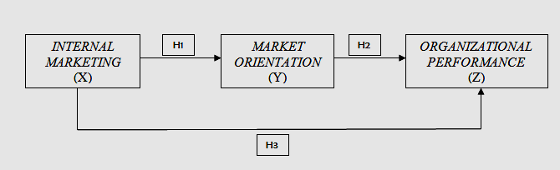
Gambar 1 Kerangka Pemikiran

HIPOTESIS
Berdasarkan kajian teori dan kerangka konseptual di atas, maka penelitian mengajukan hipotesis yang akan diuji kebenarannya melalui penelitian ini yaitu :
H1 : Internal Marketing mempunyai pengaruh yang signifikan terhadap Market Orientation.
H2 : Internal Marketing mempunyai pengaruh yang signifikan terhadap Organizational Performance.
H3 : Market Orientation berpengaruh signifikan terhadap Organizational Performance

METODE
Penelitian ini dilakukan di ERHA Clinic Batam yang beralamat di Ruko Rafflesia Blok H No 1-2 Batam. Waktu penelitian dilaksanakan pada bulan Februari 2017. Teknik sampling yang digunakan adalah sampling jenuh atau meneliti keseluruhan populasi yang berjumlah 60 orang. Responden pada penelitian ini terdiri dari seluruh staff yang berada pada unit Back Office, Nurse, Pharmacy, Therapist, Frontliner, dan Product Consultant.
Langkah pertama adalah melakukan uji validitas dan uji reliabilitas.

- Uji Validitas
Uji validitas bertujuan untuk mengetahui sejauhmana validitas data yang diperoleh melalui penyebaran angket atau kuesioner. Suatu kuesioner dikatakan valid jika pertanyaan dalam kuesioner mampu untuk mengungkap sesuatu yang akan diukur oleh kuesioner tersebut. Uji validitas dihitung dengan membandingkan nilai r hitung (correlation item – total correlation) dengan nilai r tabel. Jika r hitung > r tabel dan nilai positif maka butir atau pertanyaan tersebut dinyatakan valid (Ghozali, 2006). Kriteria penilaian uji validitas yang digunakan adalah sebagai berikut:
- Apabila r_{hitung} > r_{tabel}, maka dapat dikatakan item kuesioner tersebut valid
- Apabila r_{hitung} < r_{tabel}, maka dapat dikatakan item kuesioner tersebut tidak valid.
Sedangkan menurut Sugiyono (2011), kriteria uji validitas yang digunakan adalah sebagai berikut:
- Jika r_{positif}, serta r ≥ 0,30, maka item pertanyaan tersebut valid
- Jika r_{negatif} atau ≤ 0,30, maka item pertanyaan tersebut tidak valid.

- Uji Reliabilitas
Uji reliabilitas adalah data untuk mengukur suatu kuesioner yang merupakan indikator dari variabel atau konstruk. Suatu konstruk atau variabel dikatakan reliabel jika nilai Cronbach Alpha > 0,60 menurut Ghozali (2006).
Kriteria penilaian uji reliabilitas adalah:
- Apabila hasil koefisien Alpha lebih besar daripada 0,60 maka kuesioner tersebut reliabel.
- Apabila koefisien Alpha lebih kecil daripada 0,60 maka kuesioner tersebut tidak reliabel.

Metode Analisis Data
Metode analisis data adalah proses pengumpulan data secara sistematis untuk mempermudah peneliti dalam memperoleh kesimpulan. Dalam penelitian kuantitatif ini, analisis data merupakan suatu kegiatan yang dilakukan setelah data dari seluruh responden atau sumber data lain terkumpul.

      - Analisis Statistik Deskriptif
Merupakan persentase, mean, standar deviasi dan skor rata-rata masing-masing variabel.
      - Statistik Inferensial
Statistik inferensial (sering disebut statistik induktif atau statistik probabilitas), adalah teknik statistik yang digunakan untuk menganalisis data sampel dan hasilnya diberlakukan untuk populasi menurut Sugiyono (2015).
      - Uji Asumsi Klasik
Digunakan untuk mengetahui apakah hasil analisis yang digunakan terbebas dari penyimpangan. Dalam penelitian ini uji asumsi klasik meliputi uji normalitas, uji heteroskedastisitas, uji non-multikolinearitas.

        - Uji Normalitas
Menurut Ghozali (2006) uji normalitas bertujuan untuk menguji apakah analisis dalam model regresi variabel pengganggu atau residual memiliki distribusi normal dan independen, yaitu perbedaan antara nilai prediksi dengan skor yang sesungguhnya atau error akan terdistribusi secara simetri disekitar nilai means sama dengan nol. Uji normalitas menggunakan bantuan software komputer SPSS versi 20. Hipotesis yang diuji dalam penelitian ini adalah:
Ho : Distribusi residual (error term) mengikuti pola distribusi normal
Ha : Distribusi residual (error term) tidak mengikuti pola distribusi normal.
Dasar pengambilan keputusan berdasarkan probabilitas :
- Jika signifikasinya ≥ 5% maka Ho diterima dan data berdistribusi normal.
- Jika signifikasinya ≤ 5% maka Ha ditolak dan data berdistribusi tidak normal.

- Uji Heteroskedastisitas
Menurut Ghozali (2006), uji heteroskedastisitas bertujuan untuk menguji apakah dalam model regresi terjadi ketidaksamaan variance dari residual satu pengamatan ke pengamatan yang lain yang berbeda.
Uji heteroskedastisitas digunakan untuk mengetahui yaitu ada atau tidaknya penyimpangan asumsi klasik heteroskedastisitas yaitu adanya ketidaksamaan varian dari residual untuk semua pengamatan pada model regresi. Persyaratan yang harus terpenuhi dalam model regresi adalah tidak adanya gejala heteroskedastisitas. Adapun kriteria pengujian dalam penelitian ini adalah sebagai berikut:
      - Ho : Tidak ada gejala
heteroskedastisitas
2. Ha : Ada gejala heteroskedastisitas

- Uji Multikolinearitas
Menurut Ghozali (2006), Uji multikolinearitas digunakan untuk mengetahui ada atau tidaknya penyimpangan asumsi klasik multikolinearitas yaitu adanya hubungan linear antar variabel independen dalam model regresi. Alat statistik yang sering digunakan untuk menguji multikolinearitas adalah dengan Variance Inflation Factor (VIF), korelasi pearson antara variabel - variabel bebas, atau dengan melihat eigenvalues dan Condition Index (CI).
Langkah-langkah pengujian non-multikolinearitas adalah:
Ho : Tidak terdapat multikolinearitas
Ha : Terdapat multikolinearitas
Kesimpulan:
- Jika Variance Inflation Factor (VIF) ≥ 10 maka Ho ditolak (terdapat multikolinearitas)
- Jika Variance Inflation Factor (VIF) ≤ 10 maka Ha diterima (tidak terdapat multikolinearitas)

      - Uji Analisis Jalur
Analisis jalur digunakan untuk menaksir hubungan kausalitas antar variabel yang ditetapkan sebelumnya berdasarkan teori
Langkah-langkah analisis jalur, yaitu :
1. Menyusun model kausal untuk menetapkan variabel yang merupakan penyebab yang mempengaruhi dan yang terdahulu yaitu secara teoritis :
a). Internal Marketing terhadap Market Orientation.
b). Organizational Performance dipengaruhi Internal Marketing.
2. Menghitung kesalahan path secara langsung

3. Mencari pengaruh tidak langsung

Dan untuk mengetahui apakah adanya koefisien regresi tersebut bermakna atau tidak maka dilakukan uji signifikan T dan F.
- Uji - t (Signifikan Parsial)
Uji - t statistik digunakan untuk menguji besarnya pengaruh antara variabel bebas secara parsial terhadap variabel terikat, maka dilakukan pengujian koefisien masing - masing regresi dengan menggunakan uji - t statistik yaitu (Sugiyono, 2012) :
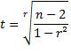

Rumus Uji T

Keterangan:
t = Nilai uji t
r = nilai korelasi
n = besarnya sampel
Dasar pengambilan keputusan adalah:
      - Jika t hitung < t tabel maka Ho diterima dan Ha ditolak
      - Jika t hitung > t tabel maka Ho ditolak dan Ha diterima
- Uji F (F test)
Uji ini digunakan untuk menguji hipotesis dengan tingkat keberartian tertentu seluruh variabel bebas terhadap variabel terikat. Menurut Irianto (Meltha Refni Dawati, 2012) untuk menentukan besarnya F (F_{hitung}) digunakan rumus sebagai berikut :
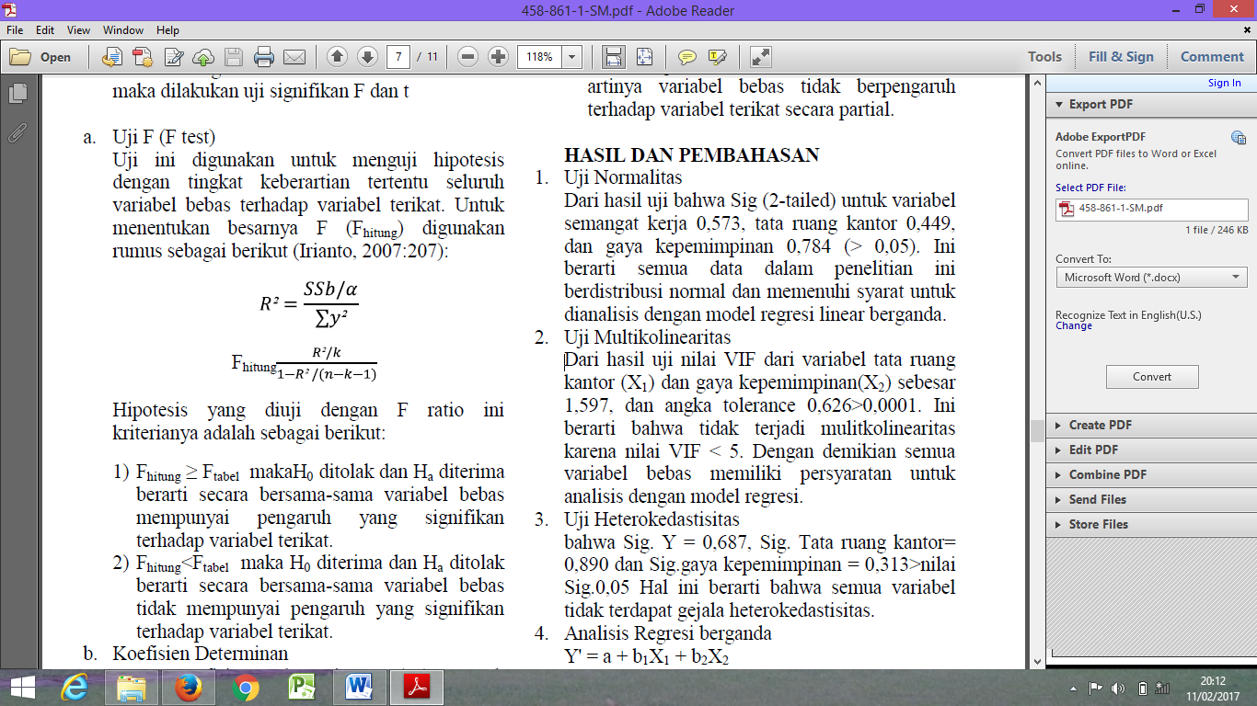

Rumus Uji F
Hipotesis yang diuji dengan F ratio ini kriterianya adalah sebagai berikut :
- F_{hitung} ≥ F_{tabel} maka H0 ditolak dan Ha diterima berarti secara bersama-sama variabel bebas mempunyai pengaruh yang signifikan terhadap variabel terikat.
- F_{hitung} ≥ F_{tabel} maka H0 ditolak dan Ha diterima berarti secara bersama-sama variabel bebas tidak mempunyai pengaruh yang signifikan terhadap variabel terikat.

HASIL DAN PEMBAHASAN
Berikut ini adalah hasil penelitian dan pengujian yang telah dilakukan :
1. Uji Validitas
Tabel 1 Convergent Validity
Variabel | AVE | Keterangan
Internal Marketing ( X ) | 0,671 | Valid
Market Orientation ( Y ) | 0,715 | Valid
Organizational Performance ( Z ) | 0,748 | Valid
Berdasarkan tabel hasil uji validitas menunjukkan bahwa r_{hitung} dari masing-masing item dalam variabel tersebut lebih besar dari r_{tabel} yaitu 0,2542. Berdasarkan validitas bisa ditunjukan dengan nilai r hitung lebih dari 0,30. Dengan melihat hasil uji validitas tersebut menunjukkan bahwa semua variabel tersebut dinyatakan valid.

2. Uji Reliabilitas
Tabel 2 Uji Reliabilitas Seluruh Variabel
Hasil uji reliabilitas di atas menunjukkan bahwa nilai variabel Internal Marketing (X), Market Orientation (Y) dan Organizational Performance (Z) adalah lebih besar dari nilai alpha cronbach, yakni di atas 0,60 sehingga variabel di atas dapat dinyatakan reliabel.
Variabel | Alpha Cronbach | Koefisiensi Alpha Cronbach | Keterangan
Internal Marketing ( X ) | 0,824 | 0,60 | Reliabel
Market Orientation ( Y ) | 0,809 | 0,60 | Reliabel
Organizational Performance ( Z ) | 0,921 | 0,60 | Reliabel

- Hasil Uji Asumsi Klasik
Hasil uji asumsi klasik sebagai berikut:

3. Uji Normalitas
Tabel 3 Hasil Uji Normalitas
 |  | Unstandardized Residual
N |  | 60
Normal Parameters^{a,b} | Mean | 0E-7
Normal Parameters^{a,b} | Std. Deviation | 1,73472947
Most Extreme Differences | Absolute | ,106
Most Extreme Differences | Positive | ,079
Most Extreme Differences | Negative | -,106
Kolmogorov-Smirnov Z |  | ,820
Asymp. Sig. (2-tailed) |  | ,512
Berdasarkan hasil tabel 3 di atas menunjukkan bahwa nilai Kolmogorov-Smirnov Z yang diperoleh adalah 0,820 dengan signifikansi 0,512. Karena nilai signifikansi lebih dari 0,05 maka dapat dinyatakan bahwa data mengikuti pola distribusi normal (asumsi normalitas terpenuhi).

4. Uji Heteroskedastisitas

Tabel 4 Hasil Uji Heteroskedastisitas 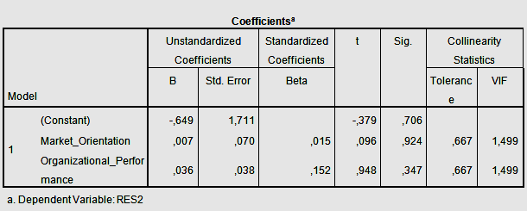
Berdasarkan tabel 2 di atas, semua variabel independen tidak signifikan mempengaruhi variabel dependen nilai absolut residual. Hal ini terlihat dari nilai signifikansinya yang lebih besar dari 0,1. Jadi dapat disimpulkan bahwa model regresi tidak mengandung adanya heteroskedastisitas.

5. Uji Multikolinearitas
Tabel 5 Hasil Uji Multikolinearitas
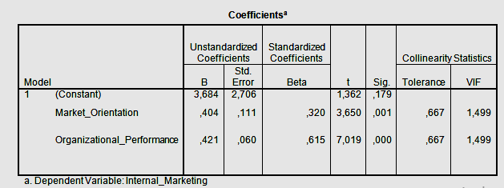

Dari hasil nilai tolerance dari variabel market orientation sebesar 0,667, dan variabel organizational performance sebesar 0,667. Berdasarkan hasil tersebut, diketahui bahwa nilai tolerance untuk ketiga variabel independen lebih besar dari 0,05 dan nilai VIF kurang dari 10. Maka disimpulkan bahwa tidak terjadi multikolinearitas antar variabel independen (bebas) tersebut.

STATISTIK DESTRIPTIF
1. Jenis Kelamin Responden

Tabel 6 Deskripsi Responden Berdasarkan Jenis Kelamin
No. | Jenis Kelamin | Total | Persentase
1 | Laki-laki | 11 | 18,3%
2 | Perempuan | 49 | 81,7%
Total |  | 60 | 100%
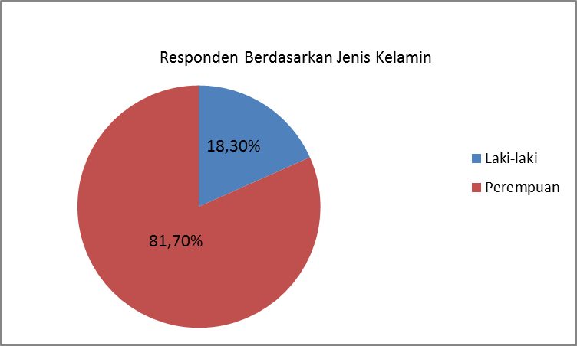
Gambar 1. Diagram Pie

Berdasarkan tabel di atas, maka diketahui bahwa dari 60 orang responden, mayoritas responden berjenis kelamin perempuan dengan jumlah 49 orang dan persentase 81,7% sedangkan untuk responden berjenis kelamin laki-laki berjumlah 11 orang dan persentase 18,3%.

2. Tingkat Pendidikan Responden

Tabel 7 Deskripsi Responden Berdasarkan Pendidikan
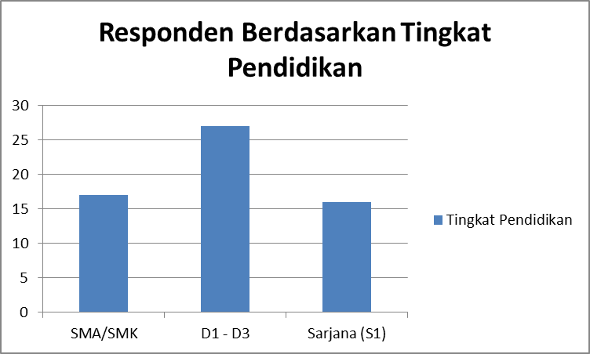
No. | Pendidikan Terakhir | Total | Persentase
1 | SMA/SMK | 17 | 28,3%
2 | D1 - D3 | 27 | 45%
3 | Sarjana (S1) | 16 | 26,7%
Total |  | 60 | 100%
Gambar 2. Diagram Column Karakteristik Responden Berdasarkan Tingkat Pendidikan

Berdasarkan tabel dan diagram di atas, maka diketahui bahwa dari 60 orang responden, tingkat pendidikan responden untuk tingkat SMA/SMK berjumlah 17 orang dengan persentase 28,3%, tingkat pendidikan D1-D3 berjumlah 27 orang dengan persentase 45% dan untuk tingkat pendidikan Sarjana (S1) berjumlah 16 orang dengan persentase 26,7%.

3. Usia Responden
Tabel 8 Deskripsi Responden Berdasarkan Usia Responden
No. | Usia | Total | Persentase
1 | < 20 tahun | 4 | 6,7%
2 | 20 - 30 tahun | 44 | 73,3%
3 | 30 - 40 tahun | 12 | 20%
Total |  | 60 | 100%

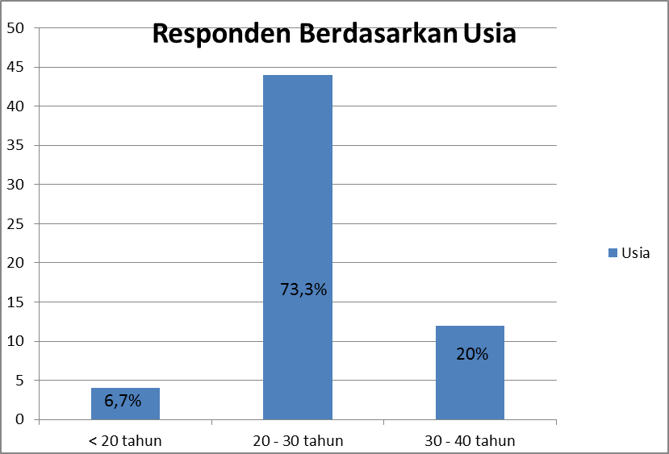
Gambar 3 Diagram Column Karakteristik Responden Berdasarkan Usia
Berdasarkan tabel dan diagram di atas, maka diketahui bahwa dari 60 orang responden, usia responden < 20 tahun berjumlah 4 orang dengan persentase 6,7%, untuk usia 20-30 tahun berjumlah 44 orang dengan persentase 73,3%, dan untuk rentang usia 30-40 tahun berjumlah 12 orang dengan persentase 20%.

4. Departemen/ Bagian Responden
Tabel 9 Deskripsi Responden Berdasarkan Departemen
No. | Departemen | Total | Persentase
1 | Branch Manager | 1 | 1,7%
2 | Supervisor | 4 | 6,7%
3 | Bank Staff | 1 | 1,7%
4 | Staff Administrasi | 1 | 1,7%
5 | PPIC | 1 | 1,7%
6 | General Affair | 1 | 1,7%
7 | Asisten Apoteker | 8 | 13,3%
8 | Nurse | 13 | 21,7%
9 | Frontliner | 10 | 16,7%
10 | Therapist | 10 | 16,7%
11 | PC | 7 | 11,7%
12 | Medical Record | 3 | 5%
 | Total | 60 | 100%

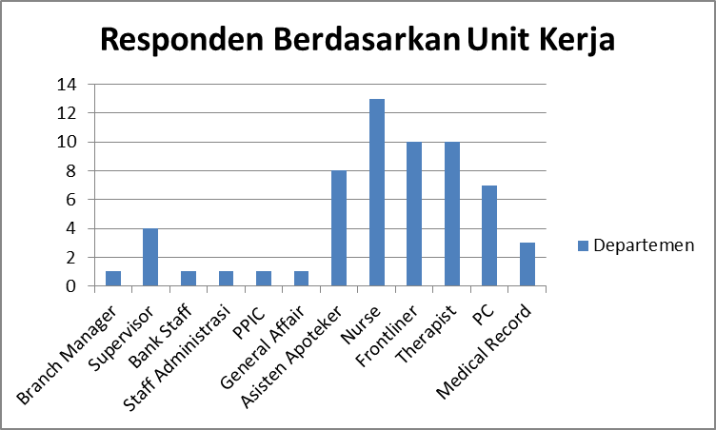
Gambar 4. Diagram Column Karakteristik Responden Berdasarkan Departemen
Berdasarkan tabel dan diagram di atas, maka diketahui bahwa dari 60 orang responden, karyawan yang berprofesi sebagai Branch Manager berjumlah 1 orang dengan persentase 1,7%, sebagai Supervisor berjumlah 4 orang dengan persentase 6,7%, sebagai Bank Staff berjumlah 1 orang dengan persentase 1,7%, sebagai Staff Administrasi berjumlah 1 orang dengan persentase 1,7%, sebagai PPIC berjumlah 1 orang dengan persentase 1,7%, sebagai General Affair berjumlah 1 orang dengan persentase 1,7%, sebagai Asisten Apoteker berjumlah 8 orang dengan persentase 13,3%, sebagai Nurse berjumlah 13 orang dengan persentase 21,7%, sebagai Frontliner berjumlah 10 orang dengan persentase 16,7%, sebagai Therapist berjumlah 10 orang dengan persentase 16,7%, sebagai PC (Product Consultant) berjumlah 7 orang dengan persentase 11,7% dan terakhir sebagai Medical Record berjumlah 3 orang dengan persentase 5%.

5. Lama Bekerja
Tabel 10 Deskripsi Responden Berdasarkan
Lama Bekerja
No. | Lama Bekerja (Tahun) | Total | Persentase
1 | < 1 tahun | 18 | 30%
2 | 1 - 5 tahun | 32 | 53,3%
3 | > 5 tahun | 10 | 16,7%
Total |  | 60 | 100%

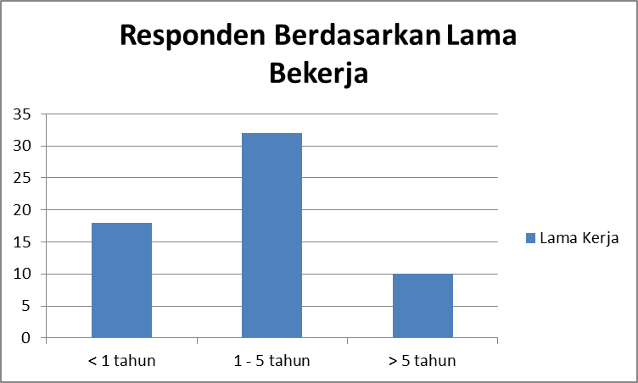
Gambar 5. Diagram Coloumn Karakteristik

Responden Berdasarkan Lama Bekerja
Berdasarkan tabel dan diagram di atas, maka diketahui bahwa dari 60 orang responden, karyawan yang bekerja < 1 tahun berjumlah 18 orang dengan presentase 30%, karyawan yang bekerja selama 1-5 tahun berjumlah 32 orang dengan presentase 53,3%, karyawan yang dan karyawan yang bekerja selama > 5 tahun berjumlah 10 orang dengan presentase 16,7%.
Hasil Analisis Jalur
Analisis Jalur 1 (Variabel X terhadap Y)
Tabel 11 Hasil Uji Analisis Jalur 1
Variabel Endogen | Variabel Eksogen | Beta | t | Sig | Pengaruh
Y  Market Orientation | X  Internal Marketing | 0,675 | 6,962 | 0,000 | Positif dan Signifikan
R = 0,675
R Square = 0,455 Nilai Kritis :
Adjusted R Square = 0,446 t tabel = 0,67882
F Hitung = 48,475 F tabel = 3,16
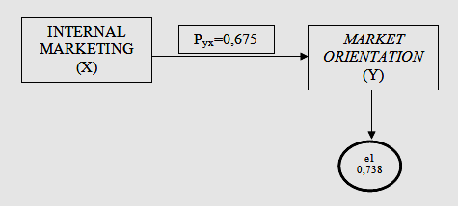
Gambar 6. Bagan Hasil Analisis Jalur Pertama

Pada jalur variabel Internal Marketing (X) secara parsial terhadap variabel Market Orientation (Y) terdapat pengaruh yang signifikan dengan nilai koefisien jalur atau standardized coefficients beta bertanda positif sebesar 0,675. Hal ini mengandung arti bahwa Internal Marketing berpengaruh terhadap Market Orientation sebesar 67,5%. Hal ini juga dibuktikan dari nilai t hitung = 6,962 yang lebih besar dari t tabel =0,67882 atau nilai sig t = 0,000 yang lebih kecil dari alpha α = 0,05, sehingga variabel Internal Marketing terhadap Market Orientation adalah positif dan signifikan.
Analisis Jalur 2 (Variabel Y terhadap Z)
Variabel Endogen | Variabel Eksogen | Beta | T | Sig | Pengaruh
Z  Organizational Performance | X Internal Marketing | 0,754 | 7,019 | 0,000 | Positif dan Signifikan
Z  Organizational Performance | Y Market Orientation | 0,068 | 0,636 | 0,027 | Positif dan Signifikan
R = 0,801
R Square = 0,642 Nilai Kritis :
Adjusted R Square = 0,630 t tabel = 0,67882
F Hitung = 51,124 F tabel = 3,16
Tabel 12 Hasil Uji Analisis Jalur 2
Variabel Endogen | Variabel Eksogen | Beta | t | Sig | Pengaruh
Z  Organizational Performance | Y  Market Orientation | 0,577 | 5,378 | 0,000 | Positif dan Signifikan
R = 0,577
R Square = 0,333 Nilai Kritis :
Adjusted R Square = 0,321 t tabel = 0,67882
F Hitung = 28,918 F tabel = 3,16

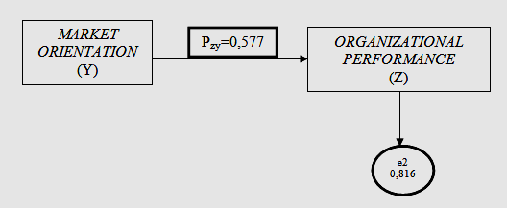
Gambar 7. Bagan Hasil Analisis Jalur 2

Pada jalur variabel Market Orientation (Y) secara parsial terhadap variabel Organizational Performance (Z) terdapat pengaruh yang signifikan dengan nilai koefisien jalur atau standardized coefficients beta bertanda positif sebesar 0,577. Hal ini mengandung arti bahwa Internal Marketing berpengaruh terhadap Market Orientation sebesar 57,7%. Hal ini juga dibuktikan dari nilai t hitung = 5,378 yang lebih besar dari t tabel =0,67882 atau nilai sig t = 0,000 yang lebih kecil dari alpha α = 0,05, sehingga variabel Market Orientation terhadap Organizational Performance adalah positif dan signifikan.

Analisis Jalur 3 (Variabel X terhadap Z melalui variabel Y)

Tabel Hasil Uji Analisis Jalur Tidak Langsung

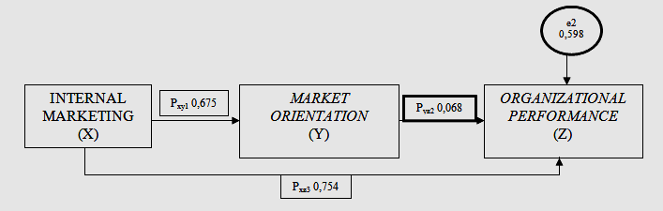
Gambar 8. Bagan Hasil Analisis Jalur 3

Perhitungan pengaruh mediasi di uji dengan Sobel Test sebagai berikut :

Berdasarkan hasil sp1p2 ini, nilai t hitung untuk menguji pengaruh intervening adalah:
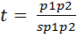
Dari hasil perhitungan di atas, diperoleh nilai t hitung sebesar 7,490766. Nilai t hitung ini lebih besar dari t tabel dengan tingkat signifikansi 0,05 yaitu sebesar 0,67882, maka dapat disimpulkan bahwa koefisien mediasi 0,7999 signifikan yang berarti ada pengaruh mediasi.
Dengan adanya pengaruh mediasi tersebut, maka dapat disimpulkan bahwa H3 diterima yang berarti terdapat pengaruh positif signifikan antara Internal Marketing terhadap Organizational Performance melalui Market Orientation.
7. Hasil Uji Hipotesis
Pengujian Hipotesis 1
Hipotesis H1 menyatakan terdapat pengaruh langsung yang signifikan dari Internal Marketingt erhadap Market Orientation dengan menggunakan teknik analisis jalur. Hal ini dibuktikan dari nilai t hitung = 6,962 yang lebih besar dari t tabel = 1,29607 atau nilai sig t = 0,000 yang lebih kecil dari α = 0,1, sehingga dapat dikatakan bahwa hipotesis 1 yang diajukan dalam penelitian ini diterima, pengujian variabel Internal Marketing terhadap Market Orientation adalah positif dan signifikan. Jadi dapat disimpulkan, Internal Marketing yang diterapkan oleh perusahaan berpengaruh terhadap Market Orientation.

Pengujian Hipotesis 2
Hipotesis H2 menyatakan terdapat pengaruh langsung yang signifikan dari Market Orientation terhadap Organizational Performance dengan menggunakan teknik analisis jalur. Hal ini dibuktikan dari nilai t hitung = 5,378 yang lebih besar dari t tabel = 1,29607 atau nilai sig t = 0,000 yang lebih kecil dari α = 0,1, sehingga dapat dikatakan bahwa hipotesis 2 yang diajukan dalam penelitian ini diterima, pengujian variabel Market Orientation terhadap Organizational Performance adalah positif dan signifikan. Jadi dapat disimpulkan, Market Orientation yang dijalankan oleh perusahaan berpengaruh terhadap Organizational Performance.

Pengujian Hipotesis 3
Hipotesis H3 menyatakan terdapat pengaruh secara simultan signifikan dari Internal Marketing dan Market Orientation terhadap Organizational Performance dengan menggunakan teknik analisis jalur. Hal ini dibuktikan dari uji F dengan tingkat signifikansi 0,000, diperoleh nilai F hitung = 51,124 dan F tabel = 2,40, maka terbukti nilai F hitung lebih besar dari F tabel, sehingga dapat dikatakan bahwa hipotesis 3 yang diajukan dalam penelitian ini diterima. Pengujian variabel Internal Marketing dan Market Orientation terhadap Organizational Performance adalah positif dan signifikan. Jadi dapat disimpulkan Internal Marketing dan Market Orientation yang dilakukan oleh karyawan ERHA Clinic berpengaruh terhadap peningkatan Organizational Performance.

PEMBAHASAN
a. Pengaruh Internal Marketing Terhadap Market Orientation
Berdasarkan hasil uji statistik yang telah dijelaskan di atas menunjukkan bahwa H1 diterima, yaitu Internal Marketing di ERHA Clinic mempunyai pengaruh yang signifikan terhadap Market Orientation dimana hasil uji ini sesuai dengan rumusan masalah dan tujuan penelitian yaitu bagaimana Internal Marketing berpengaruh signifikan terhadap Market Orientation di ERHA Clinic.

b. Pengaruh Market Orientation Terhadap Organizational Performance
Berdasarkan hasil uji statistik yang telah dijelaskan di atas menunjukkan bahwa H2 diterima, yaitu Market Orientation di ERHA Clinic mempunyai pengaruh yang signifikan terhadap Organizational Performance dimana hasil uji ini sesuai dengan rumusan masalah dan tujuan penelitian yaitu bagaimana Market Orientation berpengaruh signifikan terhadap Organizational Performance di ERHA Clinic.

c. Pengaruh Internal Marketing Terhadap Organizational Performance
Berdasarkan hasil uji yang telah dijelaskan di atas, menunjukkan bahwa H3 diterima, yang berarti terdapat pengaruh positif dan signifikan antara Internal Marketing terhadap Organizational Performance melalui Market Orientation dimana hasil uji ini sesuai dengan rumusan masalah dan tujuan penelitian yakni bagaimana Internal Marketing berpengaruh signifikan terhadap Organizational Performance di ERHA Clinic.

SIMPULAN DAN SARAN

Kesimpulan
- Hasill penelitian menunjukkan bahwa adanya pengaruh Internal Marketing terhadap Market Orientation. Hal ini menunjukkan bahwa adanya pengaruh yang positif dan signifikan antara variabel Internal Marketing kantor terhadap variabel Market Orientation. Artinya hipotesis pertama (H1) yang menyatakan adanya pengaruh positif dan signifikan antara variabel Internal Marketing terhadap Market Orientation secara parsial diterima.
- Hasil penelitian menunjukkan bahwa adanya pengaruh Market Orientation terhadap Organizational Performance. Hal ini menunjukkan bahwa adanya pengaruh yang positif dan signifikan antara variabel Market Orientation terhadap variabel Organizational Performance. Artinya hipotesis kedua (H2) yang menyatakan adanya pengaruh positif dan signifikan antara variabel Market Orientation terhadap Organizational Performance secara parsial diterima.
- Hasil penelitian menunjukkan bahwa adanya pengaruh Internal Marketing terhadap Organizational Performance. Hal ini menunjukkan bahwa adanya pengaruh yang positif dan signifikan antara variabel Internal Marketing kantor terhadap variabel Organizational Performance. Artinya hipotesis ketigas (H3) yang menyatakan adanya pengaruh positif dan signifikan antara variabel Internal Marketing terhadap Organizational Performance secara parsial diterima.
- Berdasarkan hasil penelitian ini, maka dapat disimpulkan bahwa secara garis besar Internal Marketing berpengaruh terhadap Organizational Performance di ERHA Clinic dengan Market Orientation sebagai variabel Intervening.
Saran:
- Penelitian ini diharapkan dapat memberikan masukan kepada pihak perusahaan yaitu ERHA Clinic untuk memperhatikan penerapan Internal Marketing agar dapat lebih meningkatkan produktivitas kerja karyawan. Melalui penelitian ini juga telah diketahui bahwa sebagian besar karyawan ERHA Clinic peduli (aware) dengan performa organisasi, kemudian karyawan ERHA Clinic juga telah memiliki rasa sense of belonging yang tinggi sehingga Internal Marketing telah berjalan dengan baik. Selain itu karyawan ERHA Clinic juga telah memiliki mindset untuk memuaskan pelanggan baik melalui produk maupun jasa, maka dari itu peneliti menyarankan sistem reward dan punishment untuk meningkatkan motivasi karyawan.
- Penelitian ini diharapkan dapat memberikan masukan kepada pihak ERHA Clinic yaitu kegiatan training yang diberikan kepada seluruh karyawan dalam periode tertentu untuk memastikan karyawan tersebut bekerja sesuai dengan prosedur serta karyawan tersebut siap bekerja sesuai dengan yang diharapkan oleh perusahaan. Training sebaiknya tidak hanya dilakukan pada saat penerimaan karyawan baru saja maupun jika terdapat jenis layanan baru, tetapi sebaiknya ditambah dengan refreshment untuk memastikan pekerjaan yang dilakukan sudah sesuai dengan prosedur yang berlaku.
- Penelitian ini juga diharapkan memberi masukan kepada pihak ERHA Clinic yaitu meyakinkan bahwa setiap karyawan pada ERHA Clinic memiliki standar kemampuan yang sama di dalam mengarahkan dan menginformasikan kebutuhan yang cocok dan sesuai dengan jenis permasalahan kulit pelanggan, sehingga apabila terdapat customer yang datang, maka setiap karyawan mampu memberi informasi yang sesuai dengan kebutuhan pasien.
- Penelitian ini juga diharapkan memberi masukan kepada pihak ERHA Clinic untuk selalu menerapkan nilai perusahaan yaitu ramah, elegan, tulus, tuntas, konsisten dan bersih, sehingga dalam memberikan informasi maupun melakukan handling komplain, setiap karyawan selalu menjaga mimik muka dan nada suara, sehingga pasien juga tetap merasakan kenyamanan meskipun dengan situasi komplain.
- ERHA Clinic diharapkan bisa memberikan kesempatan untuk peningkatan karir karyawan agar dapat meningkatkan kepuasan kerja para karyawan.

DAFTAR PUSTAKA

Aburoub,Suleiman., & Hersh, M. (2011). Relationship between Internal Marketing and Service Quality with Customer’s Satisfaction. International Journal of Marketing Studies. Vol.3 No.2 (May). Al Balqa Applied University. Jordan.
Arikunto, Suharsimi. (2006). Prosedur Penelitian: Suatu Pendekatan Praktik. Jakarta: Rineka Cipta.
Ballantyne,D. (2004). A Relationship meditiated theory of internal marketing. Swedish School of Economic Business Administrastion. Helsinki Finland.

Daryanto, Drs. (2013). Pengantar Ilmu Manajemen dan Komunikasi. Jakarta: PT Prestasi Pustakaraya.
Eldeen, A. T., and A. T. El-Said. 2011. Implementation of Internal Marketing on a sample of Egyptian five-star hotels. Anatolia-An International Journal of Tourism and Hospitality Research. Vol.22 No.2 (August): 153-167.
ELSamen,A.A., and M.Alshurideh (2012). The Impact of Internal Marketing on internal service quality : A case study in a Jordanian pharmaceutical company. International Journal of Business and Management. Vol 7 No.19.
Ghorbani, Hassan. (2013). The Impact of Direct and Indirect of Internal Marketing on Service Quality and Mediating Role of OCB CASE: Iran Insurance Company. International Journal of Academic Research in Business and Social Sciences. Vol.3 No.11 (November). Islamic Azad University. Iran.ISSN: 2222-6990.
Ghozali, Imam. (2006). Aplikasi Analisis Multivariate dengan Program SPSS. Semarang: Badan Penerbit Universitas Diponegoro.
Gronroos, C. (1996). Relationship marketing logic. Asia-Australian Marketing Journal 4 (1), 7-18.
Hendri Sukotjo, (2012). Pengaruh Pemasaran Internal terhadap Kualitas Pelayanan, Kepuasan Pelanggan dan Loyalitas Pelanggan pada Perguruan Tinggi Swasta (PTS) di Jawa Timur, Jurnal Aplikasi Manajemen. Volume 10 Nomor 3. Universitas Brawijaya ISSN 1693-5241
Jumadi, (2014). Pengaruh Pemasaran Internal dan Kualitas Layanan terhadap Kepuasan Pelanggan Internal ( Studi Pada Industri Kepariwisataan di Daerah Istimewa Yogyakarta), Jurnal Ekonomi dan Bisnis Volume XVII, Nomor 3, Edisi Desember. Fakultas Ekonomika & Bisnis Universitas Kristen Satya Wacana.ISSN 1979-6471
Khansa Zaman, (2012). Impact of Internal Marketingon Market Orientation and Business Performance. International Journal of Business and Social Science. Vol. 3 No. 12. USA.
Kohli A.K. and Jaworski B.J. (1990). Market Orientation: The construct, research propositions and managerial implications. Journal of Marketing, Vol.54-2.
Kumar, V. (2010). Undervalued or overvalued customers: Capturing total customer engagement value. Journal of Service Research. Forthcoming.
Maya Ariyanti, (2006). Manajemen Hubungan Pelanggan Guna Memperoleh Loyalitas Pelanggan, Jurnal Bisnis Manajemen & Ekonomi Volume 7 Nomor 4. Fakultas Bisnis & Manajemen Edisi Mei, Universitas Widyatama ISSN 1693-8305
Philip Kotler. (2007). Manajemen Pemasaran (Edisi kedua belas). Jakarta: Salemba Empat.

Purwanto, Iwan. (2007). Manajemen Strategi. Bandung: CV. YRAMA WIDYA.

Siagian, Sondang, P. (2003). Sistem Informasi Manajemen. Jakarta: Bumi Aksara.

Simanjuntak, Payaman. (2005). Manajemen dan Evaluasi Kerja. Jakarta: Lembaga Penerbit FEUI.
Sugiyono. (2015). Metode Penelitian Kuantitatif Kualitatif R&D. Bandung: Alfabeta.
Supardi. (2013). Aplikasi Statistika Dalam Penelitian: Konsep Statistika Yang Lebih Komprehensif (Cetakan Kedua). Jakarta, Indonesia: PT Prima Ufuk Semesta.

Supomo, Drs (2009). Metodologi Penelitian Bisnis. Yogyakarta : BPFE-YOGYAKARTA.
Tjiptono, F. dan G. Chandra (2012). Pemasaran Strategik (Edisi Kedua). Yogyakarta : Penerbit ANDI.
Victory., V & Dharmayanti, D, (2014). Analisa Pengaruh Internal Marketing Terhadap Organizationa Performance dan Market Orientation Sebagai Variabel Intervening Pada Departemen Sales dan Marketing di Hotel Grand Aston Bali Beach Resort. Jurnal Manajemen Pemasaran Petra Vol. 2, No. 2.

